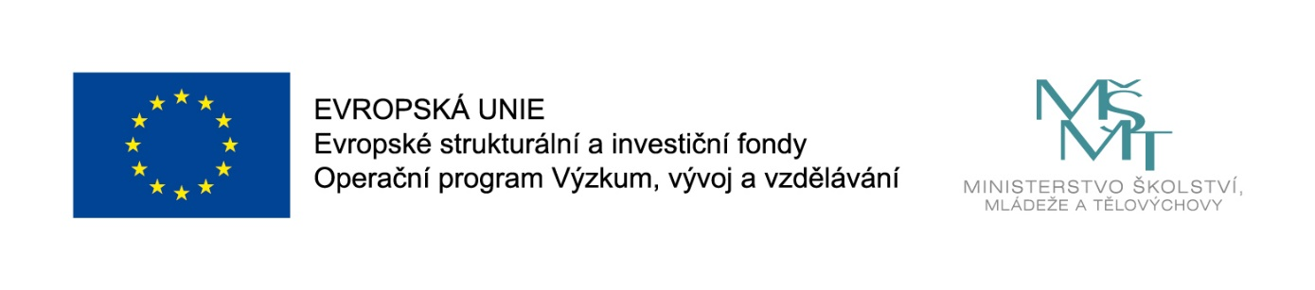

Projekt „Společně do školky!“ ( 1. 1. 2017 - 31. 12. 2019)
Jsme partnerskou mateřskou školou projektu „Společně do školy!“ spolufinancovaného Evropskou unií. Realizátorem projektu je Amalthea z. s.
Cílem projektu „Společně do školky!“ je podpora rovného přístupu dětí se sociálním znevýhodněním k předškolnímu vzdělávání.
Aktivity projektu jsou zaměřené na přípravu sociálně znevýhodněných dětí na školní docházku a na spolupráci s rodiči těchto dětí. Tyto aktivity realizuje především předškolní klub Amálka, který provozuje Amalthea z. s.
Naše školka je do projektu zapojena tak, že je zde umístěna jedna školní asistentka ( nepedagogická pracovnice, zaměstnankyně Amalthea z. s.), která poskytuje podporu dětem i pedagogům a podle potřeb také individuálně pracuje přímo s rodiči a v rodinách. Školní asistentka má podpořit inkluzivní prostředí na naší škole a má se stát „spojovacím článkem mezi školou a rodinou“. Pedagogům a asistentce se v projektu poskytuje podpora formou vzdělávání zaměřeného na rozvoj proinkluzivních kompetencí. Dále jsou naši pedagogové podpořeni formou pravidelných supervizí a také je jim poskytnuto odborné metodické vedení formou skupinových i individuálních konzultací. Metodického vedení se ujal zkušený pan psycholog, který bude nápomocen nejen pracovníkům školky, ale potažmo i rodičům.
Součástí projektu jsou pravidelná setkání aktérů předškolního vzdělávání ve městě s cílem diskutovat téma inkluzivního vzdělávání, sdílet profesní zkušenosti a metody dobré praxe. Těchto setkání se budou účastnit i zástupkyně naší školy.

